**Сушко (в первом браке Дударёнок) Елеся (Suszkowa Elesia)**

2 февраля 1788 г – венчание с Леоном Сушко (НИАБ 136-13-894, лист 66об, №4/1788-б (ориг)).

7 марта 1787 г – крещение сына Василя (НИАБ 136-13-894, лист 1, №6/1787-р (ориг)), (РГИА 823-2-18, лист 233об, №.7/1787-р (коп)).

4 февраля 1789 г – крещение дочери Марьяны (НИАБ 136-13-894, лист 6, №7/1789-р (ориг)), (РГИА 823-2-18, лист 237об,№6/1789-р (коп)).

29 декабря 1790 г – крещение сына Василя (НИАБ 136-13-894, лист 12, №91/1790-р (ориг)).

11 сентября 1793 г – крещение дочери Пелагии (НИАБ 136-13-894, лист 20об, №65/1793-р (ориг)).

**НИАБ 136-13-894:** Лист 66об. **Метрическая запись №4/1788-б (ориг).**

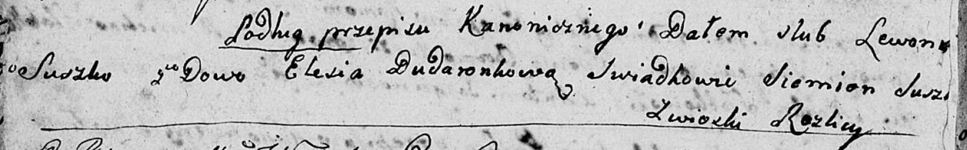

Дедиловичская Покровская церковь. 2 февраля 1788 года. Метрическая запись о венчании.

Suszko Lewon – жених, с деревни Разлитье.

Dudaronkowa Elesia – невеста, вдова.

Suszko Siemion – свидетель.

Jazgunowicz Antoni – ксёндз.

**НИАБ 136-13-894:** Лист 1. **Метрическая запись №6/1787-р (ориг).**

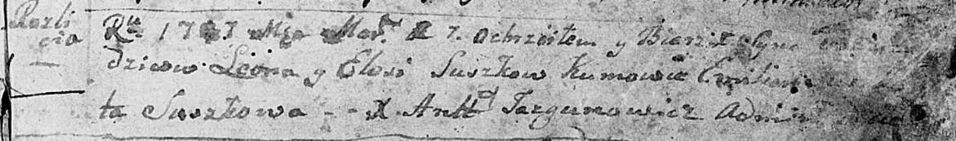

Дедиловичская Покровская церковь. 1 марта 1787 года. Метрическая запись о крещении.

Suszko- сын родителей с деревни Разлитье.

Suszko Leon – отец.

Suszkowa Elesia– мать.

Suszko Emilian – кум.

Suszkowa ...ta - кума.

Jazgunowicz Antoniusz– ксёндз.

**РГИА 823-2-18:** Лист 233об. **Метрическая запись №7/1787-р (коп).**

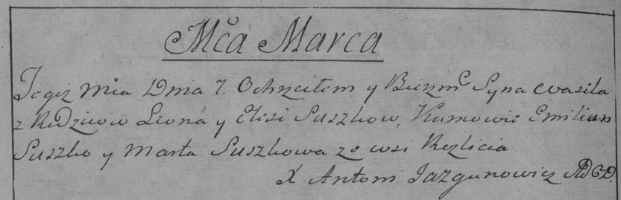

Дедиловичская Покровская церковь. 7 марта 1787 года. Метрическая запись о крещении.

Suszko Wasil – сын родителей с деревни Разлитье.

Suszko Leon – отец.

Suszkowa Elesia – мать.

Suszko Emilian– кум.

Suszkowa Marta- кума.

Jazgunowicz Antoni– ксёндз.

**НИАБ 136-13-894:** Лист 6. **Метрическая запись №7/1789-р (ориг).**

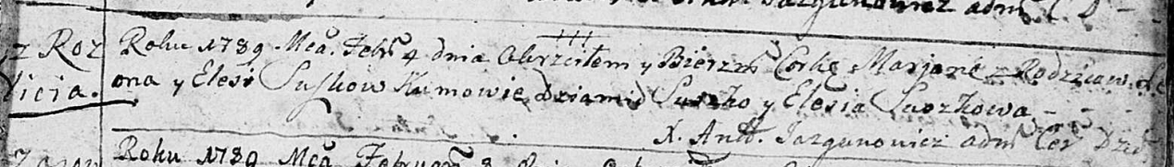

Дедиловичская Покровская церковь. 4 февраля 1789 года. Метрическая запись о крещении.

Suszkowna Marjana – дочь родителей с деревни Разлитье.

Suszko Leon – отец.

Suszkowa Elesia – мать.

Suszko Dziamid - кум.

Suszkowa Elesia - кума.

Jazgunowicz Antoni – ксёндз.

**РГИА 823-2-18:** Лист 237об. **Метрическая запись №6/1789-р (коп).**

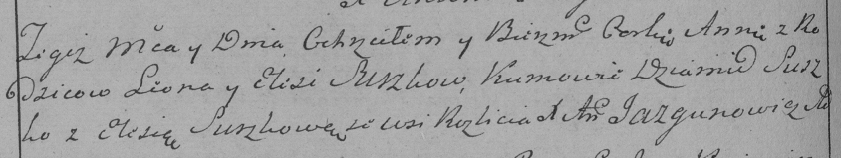

Дедиловичская Покровская церковь. 4 февраля 1789 года. Метрическая запись о крещении.

Suszkowna Anna – дочь родителей с деревни Разлитье.

Suszko Leon – отец.

Suszko Elesia – мать.

Suszko Dziamid– кум.

Suszkowa Elesia- кума.

Jazgunowicz Antoni– ксёндз.

**НИАБ 136-13-894:** Лист 12. **Метрическая запись №91/1790-р (ориг).**

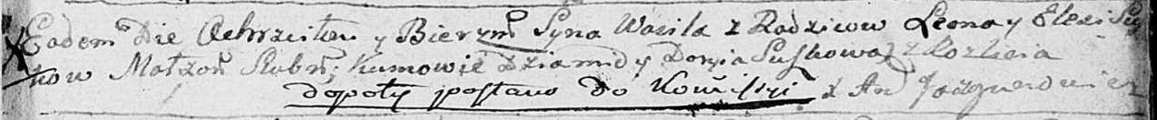

Дедиловичская Покровская церковь. 29 декабря 1790 года. Метрическая запись о крещении.

Suszko Wasil – сын родителей с деревни Разлитье.

Suszko Leon – отец.

Suszkowa Elesia – мать.

Suszko Dziamid - кум.

Suszkowa Daryia - кума.

Jazgunowicz Antoni – ксёндз.

Лист 20-об. **Метрическая запись №65/1793-р (ориг).**

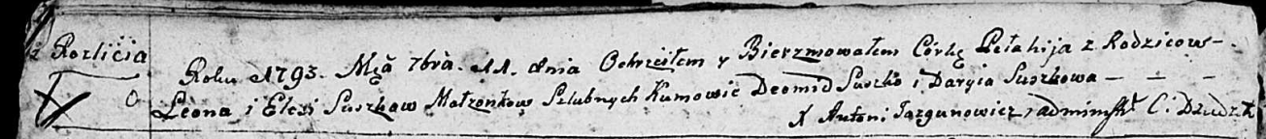

Дедиловичская Покровская церковь. 11 сентября 1793 года. Метрическая запись о крещении.

Suszkowna Pełahija – дочь родителей с деревни Разлитье.

Suszko Leon – отец.

Suszkowa Elesia– мать.

Suszko Deomid - кум.

Suszkowa Daryia - кума.

Jazgunowicz Antoni – ксёндз.